**Concept Document**

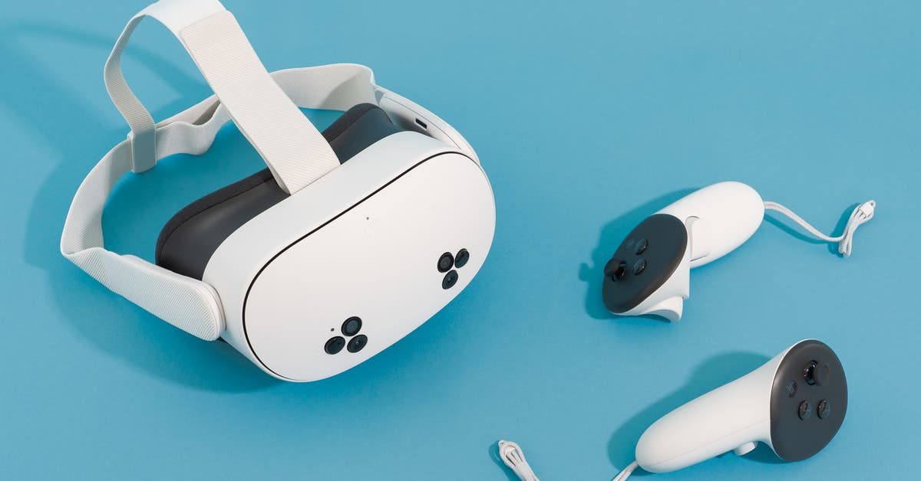**Stamgroep 1**

**Door:**

* **Jorick Wassink**
* **Fleur Spannenberg**
* **Gido Verhoef**
* **Daniël Kosters**
* **Ruben Stender**
* **Esat Yavuz**
* **Yorick Klaasen**

**Datum: 29-9-2025**

**Inhoudsopgave**

Inhoud

**Code of Conduct** 3

**VR schieten/gooien concept** 5

**Turn Based Concept** 7

**Physics Based Concept** 9

**Bronvermelding** 11

# **Code of Conduct**

# COC

## hoofd regels

1. volg de CoC.

2. als een COC regel word verbroken zonder geldige reden krijg je een strike, bij de derde strike ben je eruit (elke strike gesprek met docent)

## Sociaal:

3. Behandel elkaar met respect.

4. Je spreekt elkaar altijd aan op onwenselijk/afleidend gedrag.

5. Niet te veel met andere groepen bemoeien.

6. Zorg dat je niet wordt afgeleid door dingen als sociaal-media, Netflix, games en het verschil tussen jorick en yorick.

7. Je bent op tijd aanwezig op school, zo niet bespreek dit dan een half uur van tevoren.

8. Wanneer je een taak aanneemt rond deze optijd af, zo niet communiceer dit tijdig.

9. Kritiek en feedback richt je op het product/werk en niet op de persoon.

10. Jij weet waar iedereen(binnen jou team) mee bezig is.

## Code:

11. voor een push naar dev test de game in unity.

12. Eerst merge dev naar jou voordat jij naar dev merged.

13. Gebruik AI alleen om informatie te verzamelen of korte stukjes code.

14. Geen code van andere aanpassen zonder toestemming.

15. Geef elkaar de kans om te groeien.

16. Waneer je vast loopt, vraag om hulp.

## Andere regels:

17. Wanneer mogelijk, zorg ervoor dat iedereen toegang heeft tot de bestanden.

18. Als je niet weet wat je kunt doen laat je dat het groepje weten.

19. als nodig, kan je een korte pauze nemen, eigen verantwoordelijkheid

20. Je bent verantwoordelijk voor je eigen werk

21. Userstories bevatten een definition of done

22. Daily standups worden in het eerste halfuur van de dag in het stamgroep kanaal gezet

23. Aan het einde van de week word er een retrospective gehouden waarbij besproken word wat er goed ging en wat er beter kan gaan.

# **VR schieten/gooien concept**

**Onderzoek:**

Het spel dat wij willen maken voor het VR concept word een game waar je als speler vijanden te zien die eruit zien als een steen, stuk papier, of schaar. Dan moet je als speler het juiste wapen gebruiken om de vijanden zo snel mogelijk uit te schakelen.

**Thema:**

* Arcade gameplay
* Shooter
* Cartoon style
* Simple look

**Bestaande games/applicaties**

* **Shooty Fruity**

https://store.steampowered.com/app/666100/Shooty_Fruity/

* **Space Pirate Trainer**

https://store.steampowered.com/app/418650/Space_Pirate_Trainer/

* **Rock Paper Scissors**

https://en.wikipedia.org/wiki/Rock_paper_scissors#Etymology

**Doelgroep**

Onze doelgroep voor dit concept word jongeren rond de 20. Met deze doelgroep leggen wij extra focus op.

* **Niet te serieuze gameplay**

Voor onze doelgroep is het belangrijk dat het spel niet te serieus blijft zodat het leuk blijft voor de gemiddelde student om rust te krijgen na het studeren.

* **Constante actie**

Het is belangrijk voor onze doelgroep dat er constant wat gebeurt op het scherm zodat de speler niet word afgeleid aan andere dingen.

* **Genoeg visuele en audio effecten**

Ook moeten er genoeg visuele en audio effecten zijn zodat de speler goed het effect van hun gameplay te zien krijgt.

**Packages en/of technieken**

* **Unity XR inputs**

<https://docs.unity3d.com/6000.2/Documentation/Manual/xr_input.html#XRInputMappings>

* **Unity VR template**

https://docs.unity3d.com/Packages/com.unity.template.vr@9.2/manual/index.html

# **Turn Based Concept**

**Onderzoek:**

Ons concept voor het turn based spel is om een spel te maken waarin de spelers om de beurt kunnen bewegen of aanvallen. Het spel speelt zich af in een top down map waar spelers de optie krijgen per beurt om een ranged aanval, short range aanval of een block actie uit te voeren.

**Thema**

* **Turn based**
* **Multiplayer**
* **Tactisch rollenspel**
* **Pixel artstyle**
* **Middeleeuws**

**Bestaande games/applicaties**

* **Mario + Rabbids Kingdom Battle**

https://www.nintendo.com/nl-nl/Games/Nintendo-Switch-games/Mario-Rabbids-Kingdom-Battle-1233954.html

* **Fire emblem**

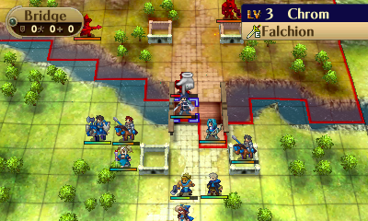

* **Madagascar: Escape 2 Africa (Jungle chess minigame)**

<https://www.youtube.com/watch?v=1jvqrL7LpCc>

**Doelgroep**

Onze doelgroep voor dit concept word jongeren rond de 20. Met deze doelgroep leggen wij extra focus op.

* **Niet te serieuze gameplay**

Voor onze doelgroep is het belangrijk dat het spel niet te serieus blijft zodat het leuk blijft voor de gemiddelde student om rust te krijgen na het studeren.

* **Constante actie**

Het is belangrijk voor onze doelgroep dat er constant wat gebeurt op het scherm zodat de speler niet word afgeleid aan andere dingen.

* **Genoeg visuele en audio effecten**

Ook moeten er genoeg visuele en audio effecten zijn zodat de speler goed het effect van hun gameplay te zien krijgt.

**Packages en/of technieken**

* **Cinemachine**

Wij willen cinemachine gebruiken voor het smooth bewegen van de camera wanneer de speler omhoog gaat of omlaag gaat.

# **Physics Based Concept**

**Onderzoek:**

Ons idee voor dit concept is om een spel te maken waar de speler doormiddel van pinball flippers zich naar boven manoeuvreren. Door middel van de map veranderen hoe hoger je komt word het steeds moeilijker om het einde te behalen.

**Thema**

* **Flipperkast**
* **Platformer**
* **Darker tones**

**Bestaande games/applicaties**

* **FlippUp**

<https://store.steampowered.com/app/3854060/FlippUp/>

* **Pinball machines**

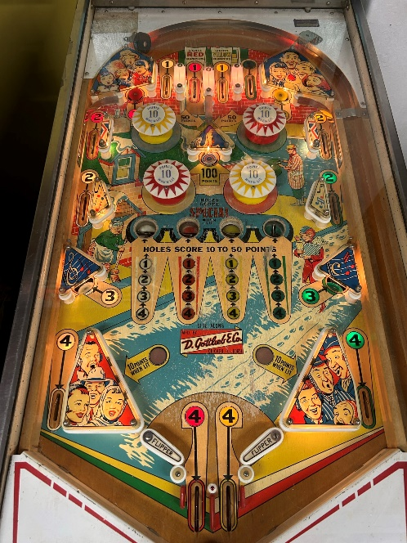

* **Jump King**

<https://store.steampowered.com/app/1061090/Jump_King/>

**Doelgroep**

Onze doelgroep voor dit concept word jongeren rond de 20. Met deze doelgroep leggen wij extra focus op.

* **Niet te serieuze gameplay**

Voor onze doelgroep is het belangrijk dat het spel niet te serieus blijft zodat het leuk blijft voor de gemiddelde student om rust te krijgen na het studeren.

* **Constante actie**

Het is belangrijk voor onze doelgroep dat er constant wat gebeurt op het scherm zodat de speler niet word afgeleid aan andere dingen.

* **Genoeg visuele en audio effecten**

Ook moeten er genoeg visuele en audio effecten zijn zodat de speler goed het effect van hun gameplay te zien krijgt.

**Packages en/of technieken**

* **Cinemachine**

Wij willen cinemachine gebruiken voor het smooth bewegen van de camera wanneer de speler omhoog gaat of omlaag gaat.

# **Bronvermelding**

• **Shooty Fruity**  
<https://store.steampowered.com/app/666100/Shooty_Fruity/>

• **Space Pirate Trainer**  
<https://store.steampowered.com/app/418650/Space_Pirate_Trainer/>

• **Rock Paper Scissors (Wikipedia)**  
<https://en.wikipedia.org/wiki/Rock_paper_scissors#Etymology>

• **Unity XR inputs**  
<https://docs.unity3d.com/6000.2/Documentation/Manual/xr_input.html#XRInputMappings>

• **Unity VR template**  
<https://docs.unity3d.com/Packages/com.unity.template.vr@9.2/manual/index.html>

• **Mario + Rabbids Kingdom Battle**  
<https://www.nintendo.com/nl-nl/Games/Nintendo-Switch-games/Mario-Rabbids-Kingdom-Battle-1233954.html>

• **Madagascar: Escape 2 Africa (Jungle chess minigame)**  
<https://www.youtube.com/watch?v=1jvqrL7LpCc>

• **FlippUp**  
<https://store.steampowered.com/app/3854060/FlippUp/>

• **Jump King**  
<https://store.steampowered.com/app/1061090/Jump_King/>